Министерство образования и науки Российской Федерации
Муромский институт (филиал)
федерального государственного бюджетного образовательного учреждения высшего образования
«Владимирский государственный университет
имени Александра Григорьевича и Николая Григорьевича Столетовых»
(МИ ВлГУ)

Отделение среднего профессионального образования

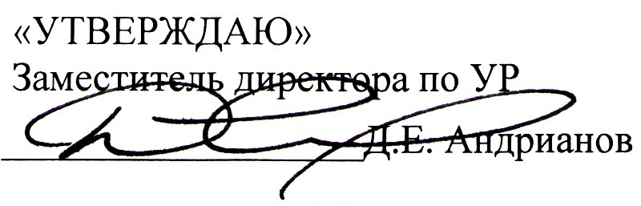
« 14 » 09 2017 г.

Рабочая программа дисциплины

Математика

для специальности 15.02.08 Технология машиностроения

Муром, 2017 г.

Программа разработана на основе требований ФГОС среднего общего образования, предъявляемых к структуре, содержанию и результатам освоения учебной дисциплины «Математика», в соответствии с Рекомендациями по организации получения среднего общего образования в пределах освоения программы подготовки специалистов среднего звена среднего профессионального образования на базе основного общего образования (письмо Департамента государственной политики в сфере подготовки рабочих кадров и ДПО Ми-нобрнауки России от 17 марта 2015 г. № 06-259), с учетом Примерной основной образова-тельной программы среднего общего образования, одобренной решением федерального учебно-методического объединения по общему образованию (протокол от 28 июня 2016 г. № 2/16-з).

Кафедра-разработчик: физики и прикладной математики.

Рабочую программу составил:
___________ | «_______» ______________ _____ г.
(подпись) | (дата)

Рабочая программа рассмотрена и одобрена на заседании кафедры ФПМ.

Протокол № ____ | от «_______» ______________ _____ г.

Заведующий кафедрой ФПМ Орлов А.А. | ___________
 | (подпись)

СОДЕРЖАНИЕ

1. ПАСПОРТ РАБОЧЕЙ ПРОГРАММЫ УЧЕБНОЙ ДИСЦИПЛИНЫ
2. СТРУКТУРА И СОДЕРЖАНИЕ УЧЕБНОЙ ДИСЦИПЛИНЫ
3. УСЛОВИЯ РЕАЛИЗАЦИИ УЧЕБНОЙ ДИСЦИПЛИНЫ
4. КОНТРОЛЬ И ОЦЕНКА РЕЗУЛЬТАТОВ ОСВОЕНИЯ

1. ПАСПОРТ РАБОЧЕЙ ПРОГРАММЫ УЧЕБНОЙ ДИСЦИПЛИНЫ

Математика

1.1. Область применения рабочей программы
Программа разработана на основе требований ФГОС среднего общего образования, предъявляемых к структуре, содержанию и результатам освоения учебной дисциплины «15.02.08 Технология машиностроения», и в соответствии с Рекомендациями по организации получения среднего общего образования в пределах освоения программы подготовки специалистов среднего звена среднего профессионального образования на базе основного общего образования (письмо Департамента государственной политики в сфере подготовки рабочих кадров и ДПО Минобрнауки России от 17 марта 2015 г. № 06-259).

1.2. Место учебной дисциплины в структуре программы подготовки специалистов среднего звена:
Рабочая программа учебной дисциплины является частью программы подготовки специалистов среднего звена по специальности СПО 15.02.08 Технология машиностроения.
Дисциплина ОУД.04 Математика является базовой дисциплиной общеобразовательного учебного цикла.

1.3. Цели и задачи учебной дисциплины - требования к результатам освоения учебной дисциплины:
Цель дисциплины:

В результате освоения учебной дисциплины обучающийся должен уметь:

В результате освоения учебной дисциплины обучающийся должен знать:

Освоение содержания учебной дисциплины «Математика» обеспечивает достижение студентами следующих результатов:

1.4. Количество часов на освоение программы учебной дисциплины:
Максимальной учебной нагрузки обучающегося 324 часа, в том числе:
обязательной аудиторной нагрузки обучающегося 234 часа;
самостоятельной нагрузки обучающегося 90 часов.

2. СТРУКТУРА И СОДЕРЖАНИЕ УЧЕБНОЙ ДИСЦИПЛИНЫ

2.1. Объем учебной дисциплины и виды учебной работы

Вид учебной работы | Объем часов
 | 1 семестр | 2 семестр
Максимальная учебная нагрузка (всего) | 150 | 174
Обязательная аудиторная учебная нагрузка (всего) | 108 | 126
В том числе:
лекционные занятия | 36 | 42
практические занятия | 72 | 84
лабораторные работы
контрольные работы
курсовая работа
Самостоятельная работа обучающегося (всего) | 42 | 48
Итоговая аттестация в форме | Рейтинговая оценка | Экзамен

2.2. Тематический план и содержание учебной дисциплины

Наименование разделов и тем | Содержание учебного материала, лабораторные работы и практические занятия, самостоятельная работа обучающихся | Объем часов | Уровень освоения
1 | 2 | 3 | 4
 | 1 семестр
 | 2 семестр
Всего: |  | 0

Для характеристики уровня освоения учебного материала используются следующие обозначения:
- ознакомительный (узнавание новых объектов, свойств);
- репродуктивный (выполнение деятельности по образцу, инструкции или под руководством);
- продуктивный (планирование и самостоятельное выполнение деятельности, решение проблемных задач).

3. УСЛОВИЯ РЕАЛИЗАЦИИ УЧЕБНОЙ ДИСЦИПЛИНЫ

3.1. Требования к минимальному материально – техническому обеспечению

3.2. Информационное обеспечение обучения
Перечень рекомендуемых учебных изданий, интернет – ресурсов, дополнительной литературы.

Основные источники:

Дополнительные источники:

Интернет-ресурсы:
не предусмотрено.

4. КОНТРОЛЬ И ОЦЕНКА РЕЗУЛЬТАТОВ ОСВОЕНИЯ

Результаты обучения (освоенные умения, усвоенные знания) | Формы и методы контроля и оценки результатов обучения

